小一·今日动态
｜2023.9.20
-来园情况-
今天是星期三，天气阴，小雨。来园17人，杨嘉昱、孙晟棋、张一凡、李沐槿、邓智、倪璟文、陈子宥7人请假哦，希望生病的宝宝们早日来园哦。
来园的宝宝们能绕好水杯带，绕的越来越好了呢！放好自己的物品，小朋友们就开始做游戏计划了呢，选择了自己喜欢的区域游戏。
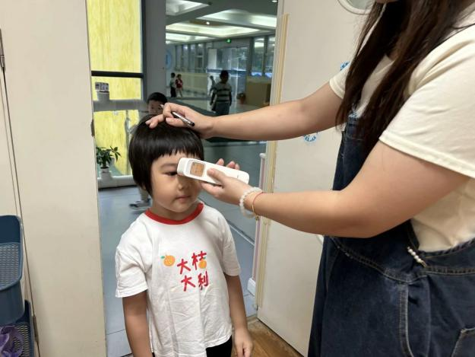 | 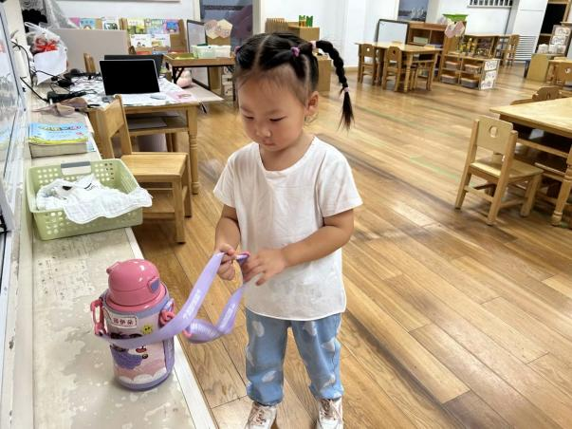
早上老师会给我们测量体温哦！ | 水杯带我绕的越来越好啦！
-区域活动-
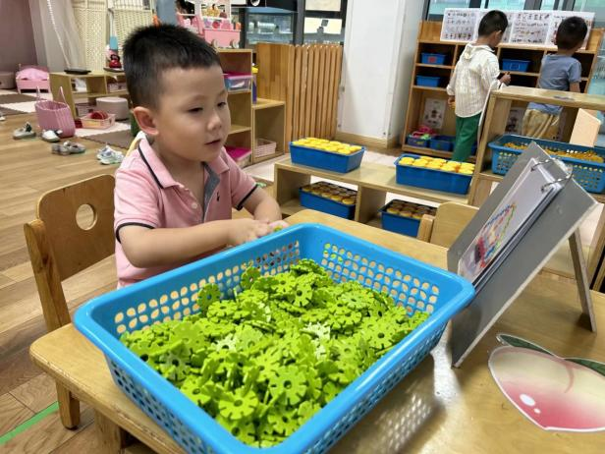 | 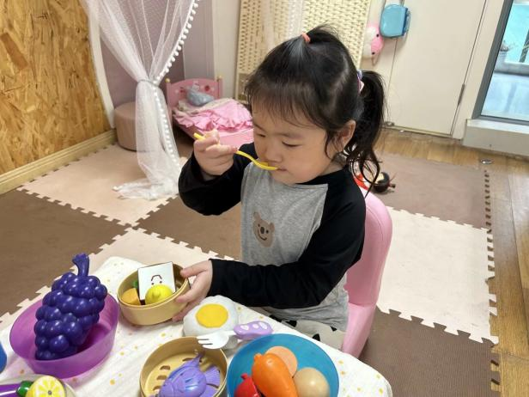
桌面建构：  昨天嘉义成功拼出了雪花片眼镜，今天就拿着图纸开始了新的尝试呢。 | 娃娃家：  瞧，暖暖正在品尝小厨房的宝贝送来的美食呢！香喷喷哦！
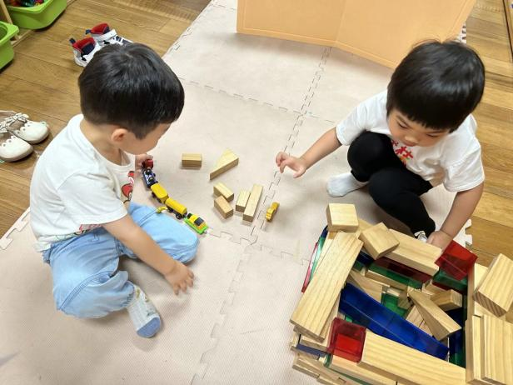 | 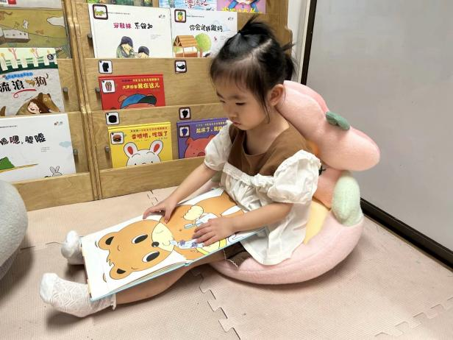
建构区：  力新和嘟嘟正在合作拼搭大房屋呢，如果能用到建构好方法就更棒了哦！ | 图书区：  可爱的歆瑶每天都会来图书区阅读绘本呢，今天看的是一本关于小熊的书。
-点心时光-
今天的点心是：酸奶、腰果、蒸南瓜、日式小圆饼、香脆饼干。
所有宝宝都能把点心吃完，棒棒哒！
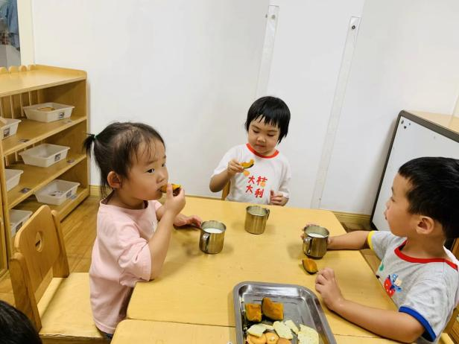 | 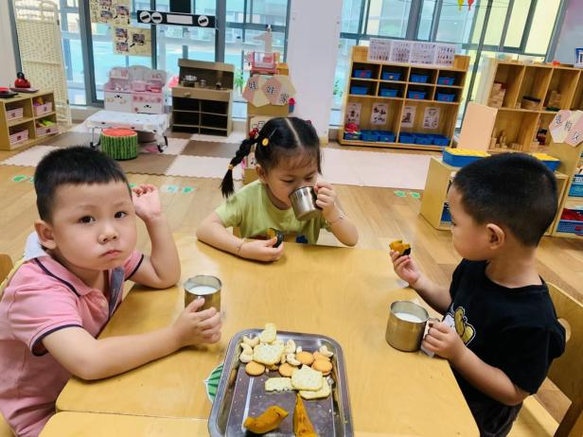
好久不喝酸奶啦，真好喝！ | 饼干搭配酸奶，喷喷香！
-集体活动-
剪刀是生活中常见的工具，本次活动是在认识剪刀外形特征的基础上，了解剪刀的基本特征，如剪刀由剪刀柄、剪刀头、剪刀刃口、螺丝构成，两个剪刀口就像个大嘴巴，它们只有像好朋友一样合在一起才能把东西咬断。本次活动通过认识剪刀特征的基础上，学会安全、正确地使用剪刀。
小班孩子小肌肉还不够发达，小手的协调性不够好，加上在家中一般家长为了安全不会让宝宝碰剪刀，班级中的孩子们大部分都没有使用过剪刀，孩子对于如何安全地使用剪刀还不是很了解，为了更好的锻炼孩子的小肌肉，让小朋友的小手更协调、更灵活，开展本次活动，让小朋友逐步学会使用剪刀。
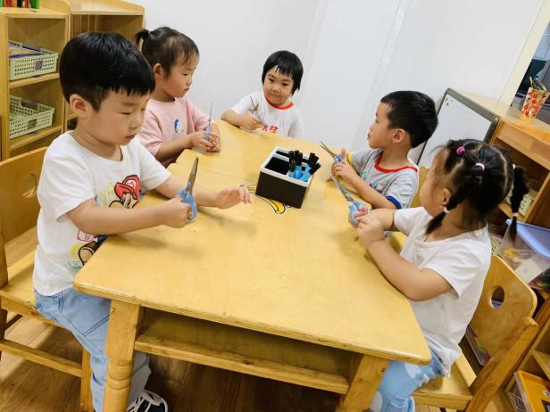 | 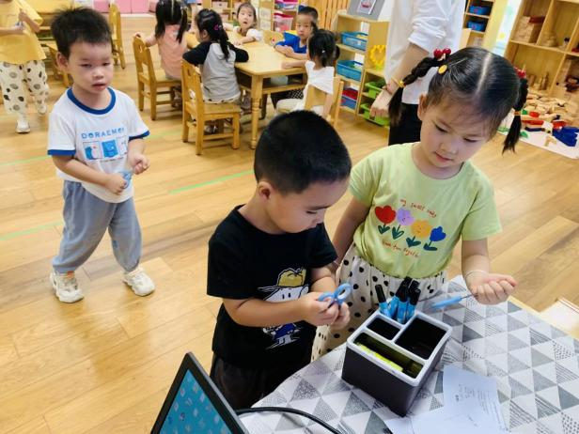
小手握握剪刀。 | 小手捏捏剪刀。
-午餐时光-
今天的午餐是：排骨焖饭和板栗闷老鹅汤。水果是：香蕉和猕猴桃。下午的点心是：黑芝麻汤圆。
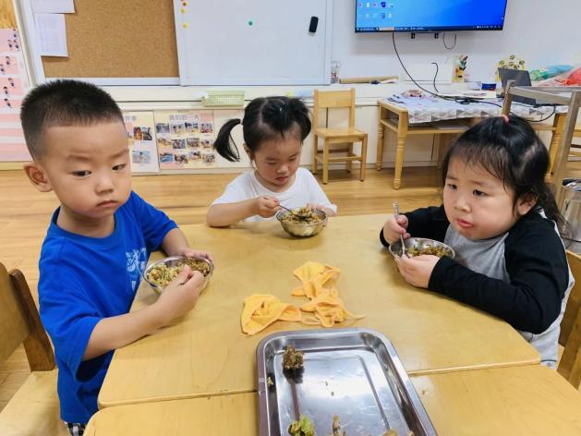 | 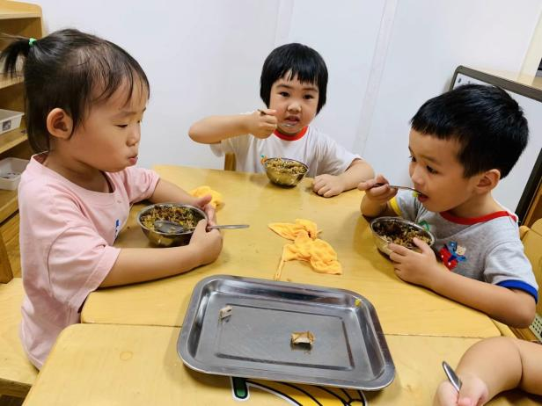
排骨焖饭里面有很多肉肉呢！ | 正确握勺子，小手扶着碗。
-温馨提示-
- 最近是感冒高发季，请家长们关注孩子每日状态，如有不适请及时告知。
- 延时班时间为：周一至周四，放学时间为16:30。周五不上延时班，放学时间为15:30。
- 安全教育还未完成的家长及时完成哦。
- end -
在一起的点滴都值得记录
我们｜小一班｜在一起

